JFET RIAA Phono előerősítő készlet
Mark Houston

Powered by Translate | Ossza meg

A Vinyl Lure
Nem kétséges, hogy a Long-playing (LP) lemezlemezek nem mindenkinek. Néhányan egyszerűen nem tetszenek a kattintások és a pops (még inkább a régi vinyl rekordok, mint az újak). Mások nem szeretik azt a tényt, hogy ki kell szállnia az ülésből, hogy átfordítsa őket, vagy hogy forgólemezt és patront használjon. Szerencsére a lemezjátszók és a patronok, még a nagyon jó is, ma nem drágák. Ezután egy RIAA phono előerősítőre van szükség.
A phonograph kazetták csak néhány millivoltot adnak ki, és további erősen előerősítő fokozatra van szükség. Az LP felvételek készítésénél a basszust is eltávolítják a zenéből, hogy megkönnyítsék a mester könnyű vágását, és a hornyok kisebbek legyenek. A phono előerősítőnek két feladata van: erősíteni a patronból érkező kis feszültségeket, és egyensúlyozni a basszust a többi frekvencián (RIAA equalization). Mindkét feladat nem kemény, és néhány dollárnyi egyszerű elektronikus alkatrész mindössze egy jó hangzású fonó előerősítő létrehozásához szükséges. Vagy megteheti a fogyasztói megközelítést és megvásárolhat egy olcsó előerősítőt, vagy fizethet $ 10k-t a vonal modelljének tetejére.
De mindazok, akik rendszeresen hallgatják az LP lemezeket, egyetértenek abban, hogy a CD-k hangminőségét versengők. A zenés kedvelők és audiophiles, akik LP-t játszanak, szenvedélyesek a hangzásért. Még az alázatos felszereléssel (Rega / Grado) is képes vagyok lenyűgözni sok kemény mag CD centrikus zeneszerzőt. A vinyl hangja, a pops és a kattintásokon túl, rendkívül mozgékony és rendkívül élvezetes lehet. És ha egy DIYer, mint én, akkor még több felszerelést készítesz, ezúttal egy (vagy több) phono előerősítőt.

Boozhound Labs JFET RIAA Phono előerősítő készlet
A Boozhound Laboratories (BHL) egy részleges JFET fonó előerősítő készletet ad el, amely nyomtatott áramköri lapból (PCB) és passzív részből áll. A készletkészítőnek saját tápegységet, házat és hardvert kell szállítania (csatlakozók, kapcsolók ...) A készlet tartalma az alábbiakban látható.
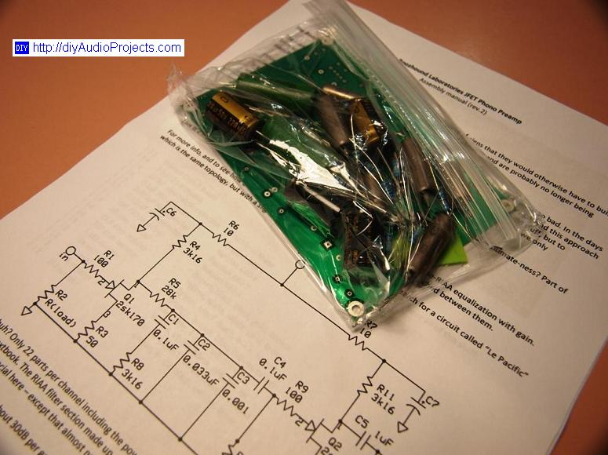

Fotó 1: JFET Phono előerősítő készlet csomag
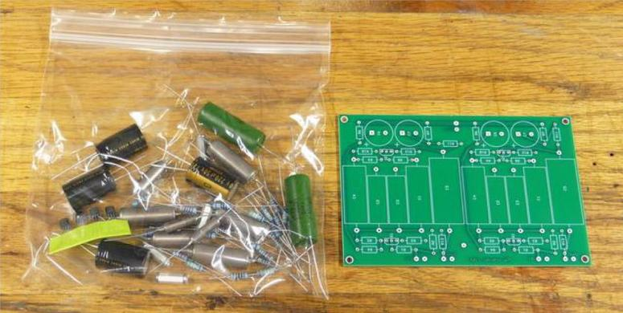

Fénykép 2: JFET Phono előerősítő készlet tartalma
A vázlat (az alábbiakban látható) és a részletes készlet kézikönyvében található . A BHL készlet ugyanazt a topológiát használja, mint a "Csendes-óceán" áramkör, bizonyos változtatásokkal. Minden csatorna mindössze két JFET-je, és egy egyszerű RIAA kiegyenlítő hálózat az előerősítőt tartalmazza. Függetlenül attól, hogy a design nagyon egyszerű és nyitott sok csípés. Ezt kifejezetten MM patronhoz tervezték. Ha rendelkezik MC kazettával, akkor előfestékre van szüksége (lásd a Le Pacific PrePre for MC patronokat és a Boozhound Labs MC Pre-Preamp oldalakat a vázlathoz ), vagy használhat phono step-up transzformátort .
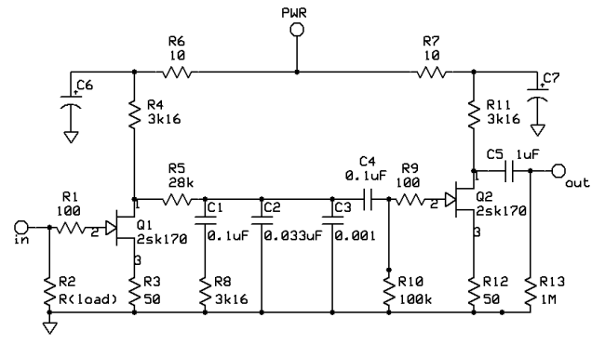

1. ábra: Boozhound Labs JFET Phono (RIAA) előerősítő készlet
A BHL kicsit megváltoztatta a vázlatot kis forrásellenállások, tápegység (PS) szétkapcsoló ellenállások, további kiegyenlítő kondenzátorok és a RIAA kiegyenlítő hálózat néhány finomításával. De a készlet teljes koncepcióját sokkal messzebbre emelték, mint a legtöbbet, azáltal, hogy szüreti régi-készletű (NOS) orosz katonai papír-olajban (PIO) kondenzátorokat kínáltak. Az ilyen módon gyártott kondenzátorok nagyon keresettek és tiszteletben tartják hangjukat a DIY közösségben. Nem csak ezek a sapkák PIO, hanem üvegek és fémek.
A nyomtatott áramköri kártyát jól átgondolták az áramköri lap alján, amely szinte egy szilárd rézlemezként működik, és kiváló árnyékolással rendelkezik. A párnákat egy kicsit kicsire találtam, és nehéz volt forrasztani. A legjobb eredmény érdekében használjon finom forrasztási csúcsot és néhány fluxust. A NYÁK selyemvázas, és a forraszanyagot maszkírozzák, így a forrasztási fröccsenések és rövidnadrágok nem fordulhatnak elő. A PIO kondenzátorok nagyok és nagyszerűek. A fémfilm ellenállások szintén jó minőségűek.

Összeszerelés - JFET Phono Preamp Kit
A PCB összeszerelés módszere az, hogy az érzékeny aktív eszközöket elhagyja, hacsak nehéz lenne felszerelni őket. Mivel a JFET eszközöket könnyen fel lehetett illeszteni egy teljesen feltöltött lemezre, minden ellenállást elhelyeztem és forrasztottam, majd a kondenzátorokat, majd a JFET-eket. Egy óra alatt egyszerűen összeszerelhető az egész NYÁK. Használjon digitális multimétert (DMM) az ellenállások ellenõrzéséhez, mivel néhány színsáv kissé megkülönböztett a szemem elõl. Kijelöli a komponenseket, amikor összeállítom a PCB-t. Szeretem használni az ezüst tartalmú forrasztót . A minőségi forraszanyag növeli a végeredményt. Az elkészült táblából egy fénykép látható az alábbiakban. Az összeszerelési kézikönyv tartalmazza a részletes utasításokat és sok fényképet, hogy végigvezesse az építési folyamatot.
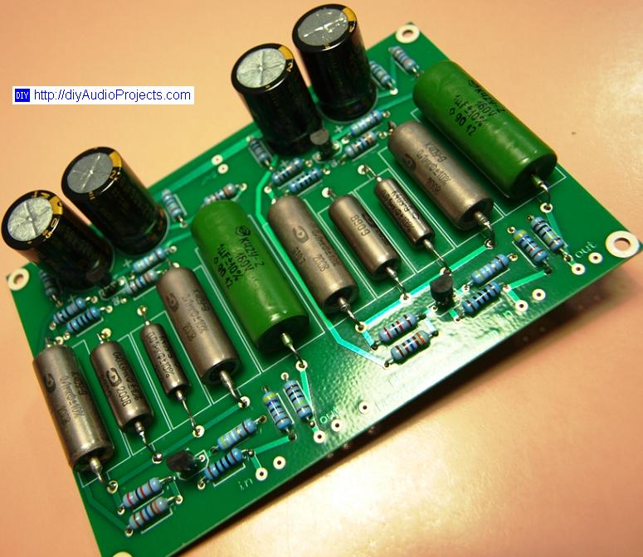

3. fotó: Kész JFET Phono előerősítő készlet PCB-vel

Akkumulátor tápellátás 19 "1U-es házon
A Sutherland Engineering számos nagyon csúcsminőségű és nagyon tisztelt phono előerősítőt gyárt. A legtöbb akkumulátoros. Általában D-sejtek bankjai. Miért D sejtek? Ron Sutherland úgy véli, hogy csak évente egyszer kell cserélnie az elemeket. Ezért a nagy sejtek. Építettem néhány JFET Phono előerősítőt, és mindkettőt az akkumulátorokból futtattam. Kb. 15 mA-es, és a kapacitása 2000 mAh kapacitás 1,5 V AA alkáli elemek esetében több mint 100 órányi lejátszási időt várna a cserék között (kb. Évente négy akkumulátorcsere számomra). A sejtek olcsóak és ömlesztve is beszerezhetők. Két 10 x AA cellát használok. 1.2V-os újratölthető elemekkel a tápellátás 24 V, és 1,5 V-os alkáli elemekkel a tápfeszültség 30 V. A megadott üzemi feszültség 24Volt, de nem találtam problémát az előerősítő futtatása a magasabb feszültségen. A készlethez mellékelt szerelési kézikönyv leírja, hogyan kell a készletet 24VDC-os tápellátással ellátni.
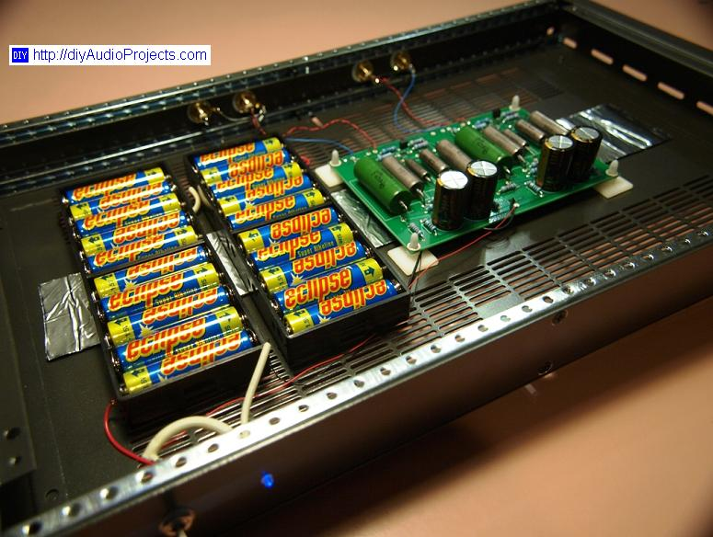

Fotó 4: Akkumulátor tápegység - JFET Phono előerősítő
A drót huzalt az összes összekötő vezetékhez használtam. A huzalhuzal huzalt nagyon finom (30AWG), magas minőségű réz ezüst bevonattal és teflon szigeteléssel. A bemeneti vezetékek vezetékei csavarodnak annak érdekében, hogy a bemenetbe ne legyen zaj. Ezt úgy hajtják végre, hogy a földet és a forró vezetéket egy kézi fúróba helyezzük, és a két vezetéket szorosan egymásra csavarják. A bemeneti vezetékekhez kis ferrites gyöngyöket adtak a nagyon magas frekvenciák kiszűrésére. Nem szeretem, és nem használok árnyékolt vezetéket. Általában rossz minőségű és nagyon kapacitív.
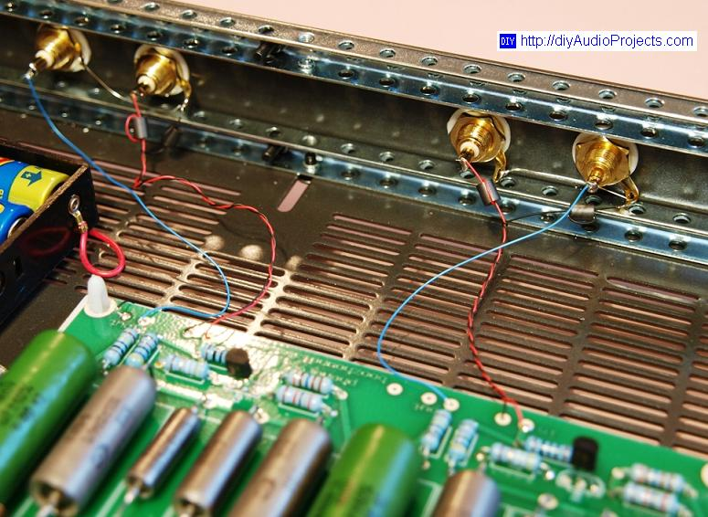

Fénykép 5: Jelcsatlakozások - Huzalhuzal huzal és ferrit gyöngyök
A PC-hez tapadós állókészülékeket használtak a NYÁK-nak az alvázhoz történő csatlakoztatására. Ezeket a fajta stand-off-okat sokat használom, mert rendkívül jól tapadnak, ha szükséges, könnyen eltávolíthatók a NYÁK, és mechanikus leválasztást biztosítanak a házból. A bitumenes alumínium fólia a burkolat alját és tetejét vonja be, hogy további RF árnyékolást biztosítson, és megakadályozza a burkolatot. A LED-es tápellátás-jelző nagy teljesítményű ellenálláson keresztül táplálódik az akkumulátor tápfeszültségéről, hogy korlátozza az áramot a LED-en keresztül.

A kész RIAA Phono előerősítő
A 19 "1U-es toknak sok csavarja van, amelyek szorosan összekötik egymást, és sok hely áll rendelkezésre az akkumulátortartók felhúzására.Az üres helyet könnyedén lehet Dacronba csomagolni, hogy a rezonancia alacsony maradjon, és a külső hangoktól visszhangozva minimálisra csökkenjen. Az előerősítő megjelenése az eredeti teljesítményét.Az audió-felszerelést használó állványok számára ez könnyen kezelhető, ez a ház drága, és némi összeszerelési időt igényel.
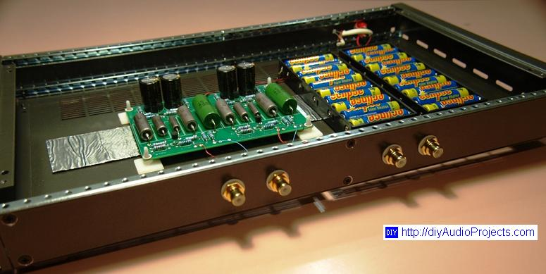

6. kép: Belső nézet - JFET Phono előerősítő
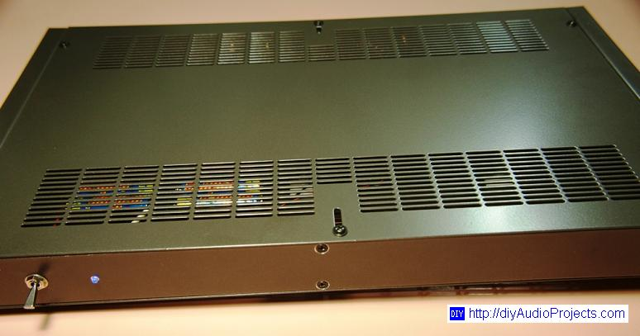

Fotó 7: Kész Boozhound Laboratories JFET Phono Preamp

Kutyák, amelyek valóban nyöghetnek
Az első három órában nem volt meggyőződve arról, hogy ez a felépítés jobb volt, mint a másik két változata, és nem használtam PCB-t és nagyon különböző részeket . De sok órányi játék után most meg vagyok győződve arról, hogy ez a legjobb phono előerősítő, amit valaha építettem. És valaha hallott. Összehasonlítok ezekkel a DIY fonó előerősítőkkel:
- Kétfokozatú Opamp alapú RIAA Phono Preamp Kit
- Oatley Electronics K282 RIAA Phono előerősítő készlet
- A BHL Phono Preamp áramkör két diy változata
- Bruce Heran Op-amp alapú MM és MC RIAA phono színpadán
Összehasonlítsuk a BHL készletet az előerősítő két DIY verziójával. Mindkét DIY előerősítő egy kicsit előre halad a felső közepén és a magasba. Mindkettőnek egyaránt nagyon csekély rezonanciája van a felső középső régióban. Ha egy kicsit tovább halad a felső közepén, akkor úgy érzed, egyre részletesebbé válsz. Igazán ugyanaz a részlet, mint a BHL készletben, de csak a domináns. A két korábbi építőmûvem kissé süllyesztett a BHL készlethez képest.
A BHL készletben több basszus és egy kissé sötét közép és felső közép. A hang visszahúzódik és könnyű hallgatni. A basszus dominánsabb és jól artikulált. Ezzel a fonó előerősítővel a vezérlésnél csak LP után kívánja ásni az LP-t. A klasszikus, a pop, a jazz és a rock mind nagyon jól játszik a vonzó vinyl timbrában. A kutya üvöltése csábító, lágy és megnyugtató. Úgy tűnik, összegyűjti magát, és helyezi el az orosz katonai sapkák, az akkumulátorkapacitás és az ezüstözött drót varázslatát. Határozottan a legjobb építeni.
A készletek megvásárolhatók a Boozhound Laboratories- tól 99US $ -ig (2015. szeptember) . A phono készlet megér minden árkategóriában. Valójában ez lopás. Ha többet szeretne tudni erről a készletről, vagy kérdései vannak, kérjük, kérdezze meg őket a fórumon a jFET phono preamp - boozhoundlabs szálon .


